

X86汇编语言程序设计
实验报告

姓名： 刘璨
学号： 71112424

东南大学计算机科学与工程学院、软件学院
School of Computer Science & Engineering
College of Software Engineering
Southeast University
二0 14 年4 月
实验1.
- 实验目的
通过此次编程，实现从数组中查找一个数的程序
- 实验内容
请编写16位完整汇编程序，在一个升序字节数组BUFF中查找数N，
找到后将此数从数组中删除，并使得CF=0；没找到返回CF＝1。

1）源程序
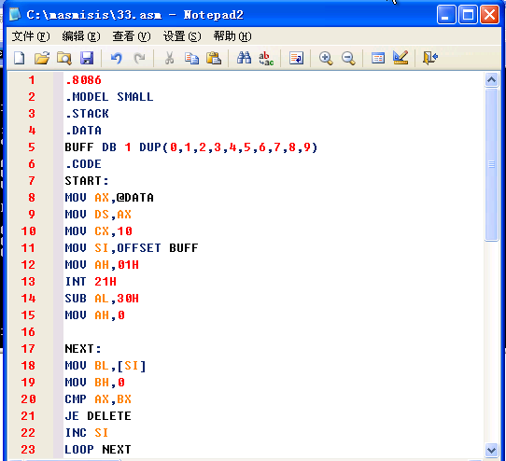
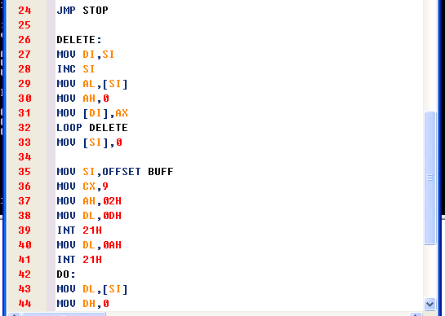
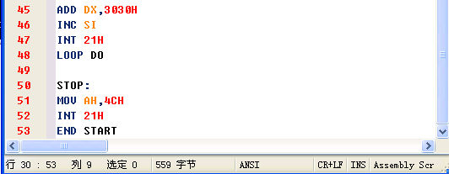
2）运行结果贴图
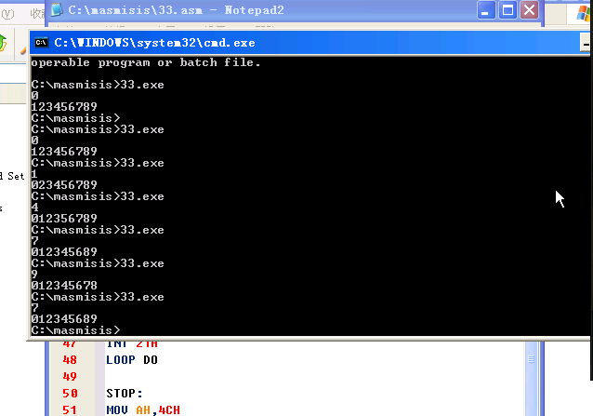

3）编程与调试心得（遇到的问题和解决的办法，以及获得的收获）
本程序要用循环计数来寻找指定字符，并实现c++下的for循环语句。并且删除之。
实验2.
- 实验目的
练习16进制数向2进制数的转换。并用到之前的知识
- 实验内容
请编写完整16位汇编程序从键盘读取字符，
如果是十进制的‘0’～‘9’则在屏幕上输出该数的8位二进制码，
并将数字依次存放到BUF开头的数组中，
如果读入的字符是’Q’或者‘q’，则程序退出，
其他情况在屏幕上打印“You must input 0~9, or ‘q’ or ‘Q’”。
（如输入的字符是‘9’，则输出“00001001”）.
提示：输出一个数的2进制形式应该从最高位开始输出。
要求打印一个数的2进制形式和输出回车换行分别定义成一个
子程序可以将此段程序定义成一个过程。
1）源程序
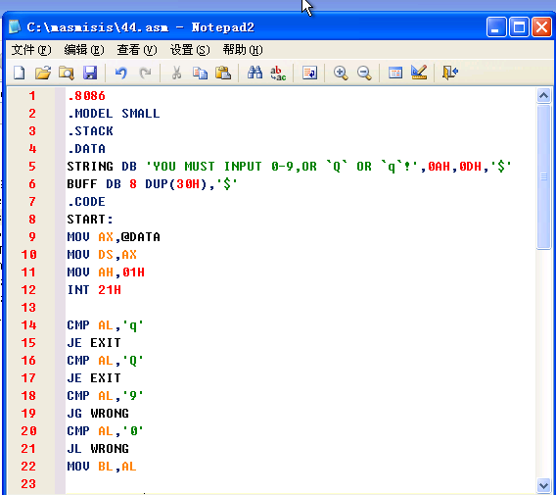
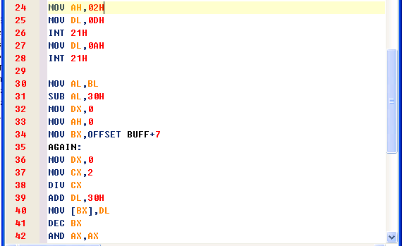
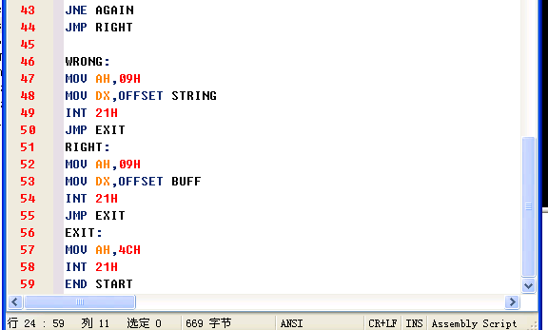
2）运行结果贴图
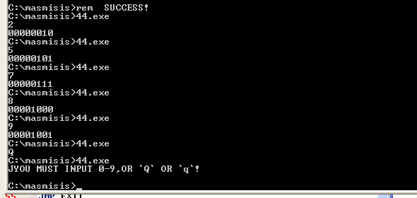

3）调试心得
本程序用于寻找数组中的一个元素，并且实现了16进制数向2进制数的转换。
调试上并没有什么难点。问题在于怎么使用寄存器来保存计算中的值。

